中北大学计算机与控制工程学院
实验报告
课程名称 面向对象程序设计 学号 1707004716 学生姓名 王浩 辅导教师 韩慧妍
专业 | 计算机科学与技术 | 实验室名称 | 软件基础实验室 | 实验时间 | 2019.3.15
1．实验名称
实验一 语句与程序流程
2. 实验目的
（1）了解C++开发工具的特点
（2）熟悉C++开发环境
（3）学会编写简单的C++程序。
（4）练习使用简单的输入输出。
（5）熟悉各种流程控制语句的功能。
3. 实验内容
（1）输入并运行程序：用do-while语句编程，求自然数1~10之和。程序正确运行之后，去掉源程序中的#include语句，重新编译，观察会有什么问题。
（2）do-while语句用for语句代替，完成相同的功能。
（3）编程计算图形的面积。程序可计算圆形、长方形、正方形的面积，运行时先提示用户选择图形的类型，然后，对圆形要求用户输入半径值，对长方形要求用户输入长和宽的值，对正方形要求用户输入边长的值，计算出面积后将其显示出来。
4. 实验原理或流程图
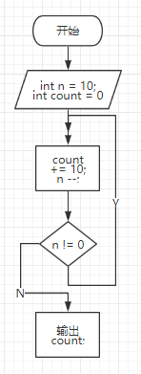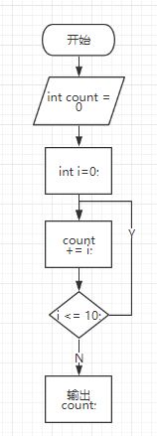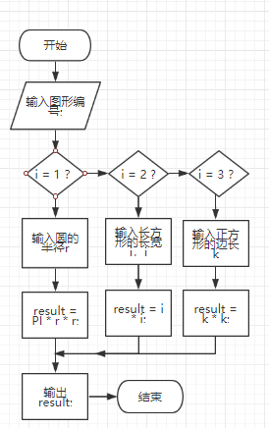

5. 实验过程或源代码
（1）
#include<iostream>
using namespace std;
int main()
{
int n = 10;
int count = 0;
do
{
count += n;
n--;
} while (n != 0);
cout << "1~10之和为：" <<count << endl;
system("pause");
return 0;
}

（2）
#include<iostream>
using namespace std;
int main()
{
int count = 0;
for (int i = 1; i <= 10; i++)
count += i;
cout << "1~10之和为：" <<count << endl;
system("pause");
return 0;
}

（3）
#include<iostream>
using namespace std;
const float PI = 3.1415926;
int main()
{
int m;
int i, j;
cout << "1.圆形" << endl;
cout << "2.长方形" << endl;
cout << "3.正方形" << endl;
cout << "请输入想要计算的图像面积：" << endl;
cin >> m;
switch (m)
{
case 1:{
cout << "请输入想要计算的圆形半径：" << endl;
cin >> i;
cout << "该圆形的面积为：" << PI * i * i << endl;
break;
}
case 2: {
cout << "请输入想要计算的长方形的长和宽：" << endl;
cin >> i >> j;
cout << "该长方形的面积为：" << i * j << endl;
break;
}
case 3: {
cout << "请输入想要计算的正方形的边长：" << endl;
cin >> i;
cout << "该正方形的面积为：" << i * i << endl;
break;
}
default:
break;
}
system("pause");
return 0;
}

6．实验结论及心得
